**Как относиться к оценкам ребёнка?**

**Уважаемые родители!  Обязательно прочитайте эту статью. Может некоторые проблемы уйдут из ваших взаимоотношений с ребёнком.**

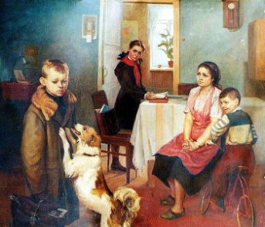

1.Не ругайте своего ребёнка за плохие оценки. Ему очень хочется быть в ваших глазах хорошим. Если быть хорошим не получается, ребёнок начинает врать и изворачиваться.

2.Сочувствуйте своему ребёнку, если он долго трудился, но результат его труда не высок. Объясняйте ему, что больше важны знания, которые он сможет приобрести в результате ежедневного, упорного труда.

3.Не заставляйте своего ребёнка вымаливать себе оценку в конце четверти ради вашего душевного спокойствия.

4.Не учите своего ребёнка ловчить, унижаться и приспосабливаться ради положительного результата в виде высокой оценки.

5.Никогда не выражайте сомнений по поводу объективности выставленной оценки вашему ребёнку.  
6.Если есть сомнения - идите в школу и попытайтесь объективно разобраться в ситуации.  
7.Не обвиняйте без причинно других детей в проблемах своего ребёнка.  
8.Поддерживайте ребёнка в его, пусть не очень значительных, но победах над собой, над своей ленью.

9.Устраивайте праздники по случаю получения отличной отметки.Хорошее как и плохое, запоминается ребёнком надолго и хочется повторить.  
10.Демонстрируйте положительный результат своего труда, чтобы ребёнку хотелось вам подражать.